4Б. Литературное чтение, 13.05
Тема: ___________ Басни.
- Прочитай и вспомни, кто их написал?
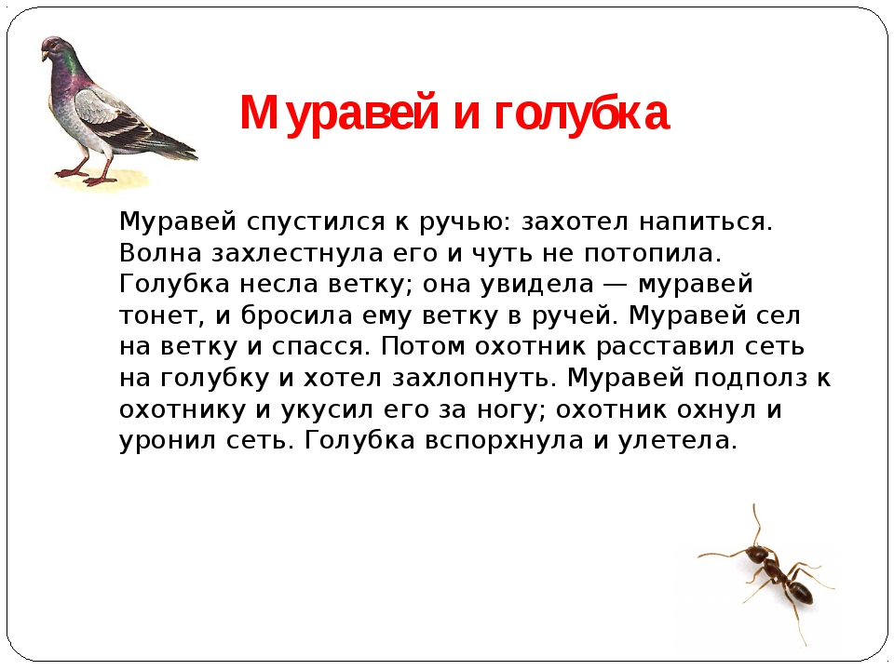
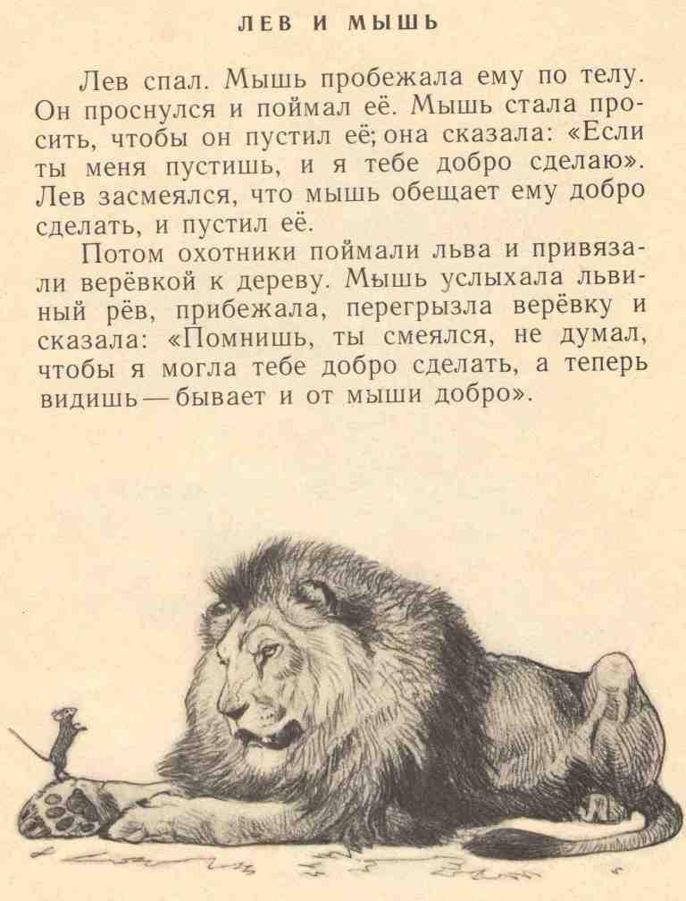

- Автор этих басен ________________________
- Вспомни о басне.

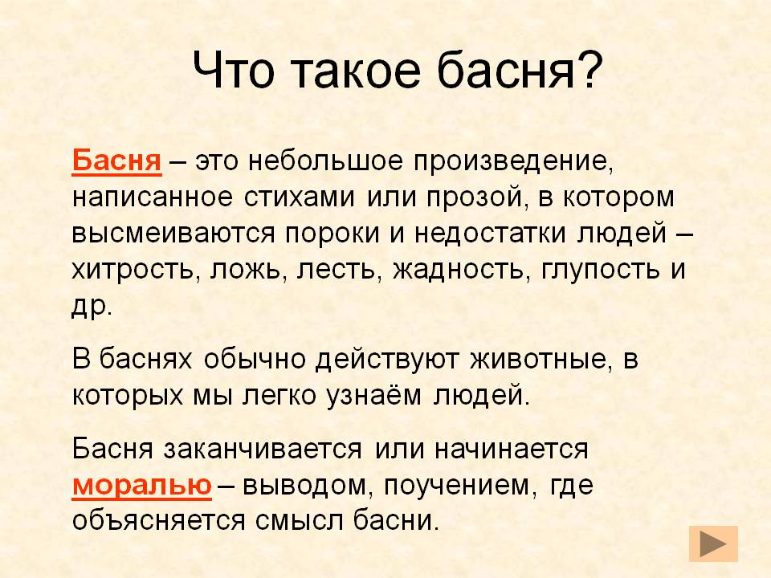

4.Словарная работа:
Волхвы - древнерусские языческие жрецы, осуществлявшие богослужения и жертвоприношения, колдуны, кудесники
Издохла- умерла
5.Прочитай басню со стр.127,128.
6.Напиши вывод-мораль _________________________________________________________________________________________________________________________________________________________________________________
7. Прочитай басни со стр.128 «Кто прав?», «Мудрый старик». Найди морали.
8.Д/З: Басню «Был русский князь Олег» пересказать под видеозапись и отправить учителю. Начиная со слов: Лев Николаевич Толстой. Басня.

4Б.Литературное чтение,16.05
Тема: Петя Ростов. Л.Толстой. Отрывок из романа.
- Прочитаем отрывок из романа «Война и мир» Л.Толстого. Роман был написан 1869 году, подробно с ним познакомитесь в старших классах.
Речь идет о 1812 годах. Вспомни по окрмиру какая это дата? Главное место в романе занимает семья Ростовых. В отрывке познакомимся с Петей Ростовым.
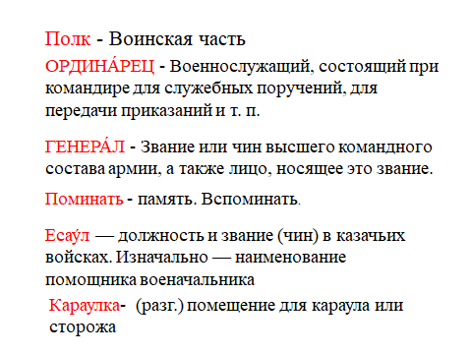
- Словарная работа:

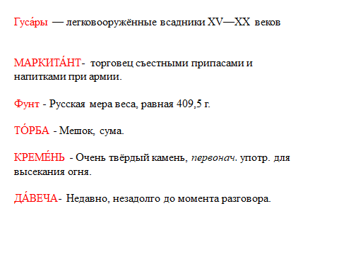
- Прочитай.

Петя — самый младший в семье Ростовых, любимец матери. Он попадает на войну совсем юным, и главная цель для него — совершить подвиг, стать героем: «Петя находился в постоянно счастливо-возбужденном состоянии радости на то, что он большой, и в постоянно восторженной поспешности не пропустить какого-нибудь случая настоящего геройства». Он романтик, война глазами Пети — лишь приключение, возможность испытать себя. Ему не страшно: на войне Петя должен обязательно быть в центре событий, на передовой, чтобы осуществить свою заветную мечту — совершить подвиг, героический поступок. Но «генерал именно запретил Пете участвовать в каких бы то ни было действиях Денисова». Разве романтик может с этим согласиться? И все же приказ для военного — закон.Доброта, которая окружала мальчика в семье, сделала его чутким, отзывчивым, способным к состраданию. «Петя находился в восторженном детском состоянии нежной любви ко всем людям и вследствие того уверенности в такой же любви к себе других людей». И это чувство искреннее. Он любит всех однополчан, пытается сделать для них приятное: предлагает свой ножик, угощает изюмом. В партизанском отряде бойцы любят Петю, относятся к нему по-отечески. Но Ростов стремится выглядеть старше своих лет, доказать окружающим, что он уже взрослый и самостоятельный. И вместе с тем в этом эпизоде он по-детски наивен, хотя и стесняется этого.
Чтобы раскрыть характер героя, автор Л.Толстой использует прием внутреннего диалога. Именно через внутренние размышления Пети мы видим, насколько велико его желание совершить подвиг во что бы то ни стало и насколько огромной была его любовь к людям. Через речевую характеристику мы лучше узнаем героя. Фразы у Пети отрывисты, он быстро переключается с одного на другое. В окружении опытных бойцов Ростов чувствует себя неловко, стесняется. Петя пытается казаться взрослее своих лет и, когда это у него не получается, краснеет. Окружающие должны принимать его таким, каким Петю воспитали в семье: робким, доверчивым, стеснительным, добрым, романтичным. В этой непосредственности его очарование, за это бойцы любят Петю.

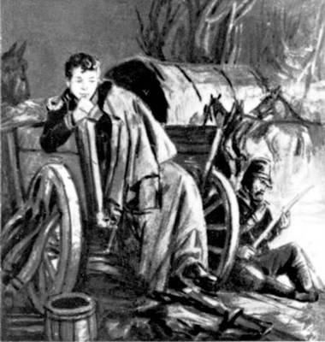

4. Прочитай отрывок по учебнику стр.129-139
5.Вывод:
Уйдя на войну слишком рано и имея тонкую душевную организацию, Петя испытывает на фронте множество различных эмоций. Он жалеет пленного француза, не слушается приказов начальства. Петя показывает свою натуру слишком нежной и наивной, но сослуживцы не смеются над ним. Закаленные в боях мужчины видят в этом милые черты, они относятся к Пете по-отечески, по-доброму. Для Пети важно было стать героем. Родители позаботились о том, чтобы служба для сына прошла максимально спокойно, нашли для службы место, в котором Петя смог бы себя обезопасить. Но Петя рвался на линию фронта. В момент сражения он ослушался командира. После этого ему запрещают участвовать в сражениях. Но юношеский максимализм и стремление к героизму сыграли свою роль в смерти юного воина. Несмотря на запрет, он вступает в атаку, где получает смертельное ранение.
Смерть Пети стала настоящим горем для всей семьи. Еще совсем не познав жизнь, мальчик мог остаться в живых. Любящие родители очень тяжело переживали кончину сына, мать тяжело заболела от горя. Но особенно сильно смерть Пети повлияла на Наташу. Для нее смерть любимого брата рядом со смертью Андрея стала толчком для нового витка жизни. Через страдание Наташа пришла к выводу, что спасти ее может только любовь к миру. Характеристика Петра Ростова является положительной, но своеобразное безрассудство, юношеский максимализм, чрезмерное стремление к героизму должны стать уроком для молодежи.
6.ДЗ: стр.139, задание 5 (рассказ от имени Пети Ростова. Начните так: «Я так мечтал попасть на войну. Мне казалось, …»)

